**PROPOSAL PENGEMBANGAN APLIKASI ARTIFICIAL INTELLIGENCE UNTUK MENERJEMAHKAN BAHASA ISYARAT: SIGNFINITY**

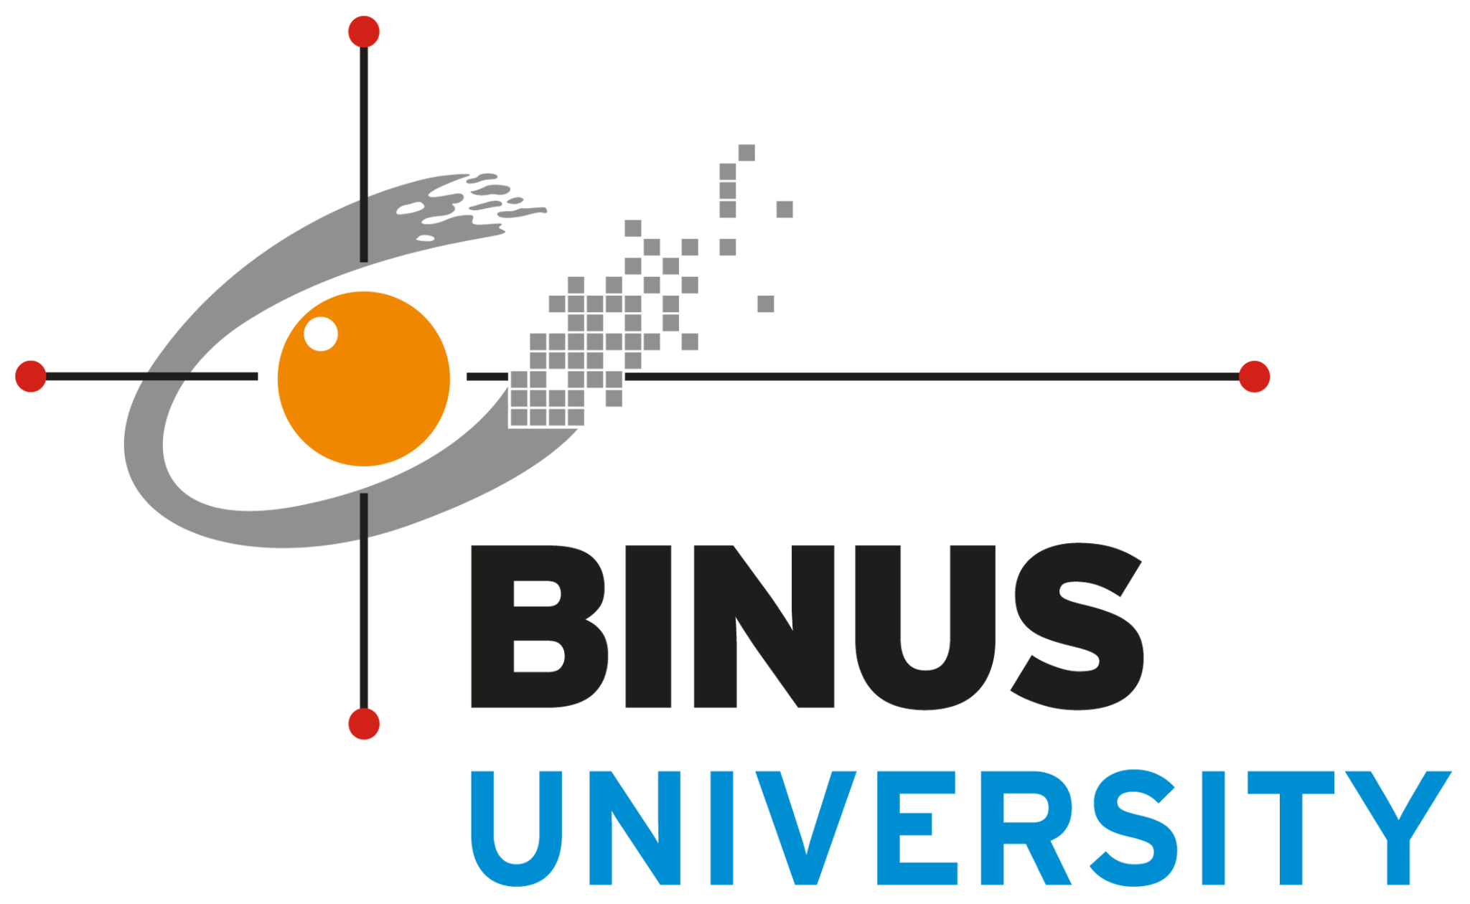

**NAMA ANGGOTA:**

1. **Adya Muhammad Prawira - 2602156072**
2. **Akhtar Jaffan Ramadhan - 2602148751**
3. **Robin Gibson - 2602117191**
4. **Fadhel Baihaqi Rizanda - 2602086476**
5. **Muhammad Zaky Yusuf Pahlevi - 2502032283**

# DAFTAR ISI

**DAFTAR ISI 1**

**PROBLEM STATEMENT 2**

**GOALS AND OBJECTIVE OF SOLUTION 3**

1. Deskripsi Singkat Project 3

2. Tujuan Project 3

3. Sasaran Project 3

**PROPOSED TECHNOLOGY / SOLUTION ARCHITECTURE 4**

1. Pengenalan Bahasa Isyarat dengan Teknologi Pembelajaran Mesin (ML): 4

2. Pemanfaatan Teknologi Microsoft untuk Pembelajaran Mesin (ML): 4

3. Penggunaan Teknologi Lain untuk Pengembangan Pembelajaran Mesin (ML): 4

**GO-TO-MARKET PLAN 5**

1. Business Model Canvas 5

2. Timeline 6

**GITHUB LINK 7**

# PROBLEM STATEMENT

Perkembangan teknologi informasi dan komunikasi telah memberikan dampak besar pada berbagai aspek kehidupan, termasuk dalam bidang pendidikan dan interaksi sosial. Namun, bagi individu dengan gangguan pendengaran dan bicara, komunikasi dengan masyarakat umum seringkali menghadapi kendala signifikan. Bahasa isyarat, sebagai alat komunikasi utama bagi individu dengan gangguan pendengaran, tidak selalu dipahami oleh masyarakat luas. Hal ini menciptakan kesenjangan komunikasi yang menghambat partisipasi sosial dan interaksi sehari-hari bagi para pengguna bahasa isyarat.

Aplikasi Signfinity dirancang untuk menjawab tantangan ini dengan memanfaatkan teknologi pembelajaran mesin dan pengenalan pola guna menerjemahkan bahasa isyarat ke dalam teks atau suara secara real-time. Namun, agar solusi ini benar-benar efektif dan inklusif, aplikasi harus dirancang dengan pemahaman yang mendalam mengenai kebutuhan aksesibilitas para pengguna, termasuk mereka dengan berbagai macam disabilitas.

Masalah utama yang dihadapi adalah bagaimana memastikan bahwa aplikasi Signfinity tidak hanya sekadar berfungsi, tetapi juga memenuhi kebutuhan aksesibilitas pengguna dengan disabilitas secara inovatif dan efektif. Aplikasi harus mampu mengenali dan menerjemahkan bahasa isyarat dengan akurasi tinggi dalam berbagai kondisi, seperti variasi gerakan isyarat individu, pencahayaan yang buruk, dan latar belakang yang beragam. Selain itu, aplikasi harus menyediakan antarmuka yang intuitif dan mudah digunakan oleh semua pengguna, termasuk mereka dengan keterbatasan teknis.

Untuk itu, pengembangan aplikasi Signfinity harus mencakup perhatian yang serius terhadap kebutuhan aksesibilitas pengguna dengan disabilitas, dengan desain yang dirancang untuk memenuhi kebutuhan tersebut secara inovatif dan efektif. Hal ini melibatkan penggunaan algoritma pembelajaran mesin yang canggih, platform teknologi yang handal seperti Azure, serta proses pengujian yang ketat untuk memastikan aplikasi mampu memberikan solusi yang adaptif dan inklusif bagi semua penggunanya.

# GOALS AND OBJECTIVE OF SOLUTION

## Deskripsi Singkat Project

Solusi yang diusulkan adalah pengembangan aplikasi Signfinity, sebuah aplikasi inovatif yang memanfaatkan teknologi pembelajaran mesin dan pengenalan pola untuk menerjemahkan bahasa isyarat ke dalam teks secara real-time. Aplikasi ini dirancang untuk membantu individu dengan gangguan pendengaran dan bicara dalam berkomunikasi dengan masyarakat umum yang tidak memahami bahasa isyarat. Dengan menggunakan video untuk menerima input bahasa isyarat, Signfinity menganalisis dan menerjemahkannya sehingga pengguna bahasa isyarat dapat berkomunikasi lebih efektif dan inklusif.

## Tujuan Project

* Meningkatkan aksesibilitas komunikasi bagi pengguna bahasa isyarat, memungkinkan mereka untuk berkomunikasi lebih efektif dengan masyarakat umum.
* Meningkatkan pemahaman dan kesadaran masyarakat umum terhadap bahasa isyarat, mengurangi hambatan komunikasi, dan mempromosikan inklusi sosial.
* Mengembangkan solusi yang adaptif dan terus berkembang, menggunakan teknologi pembelajaran mesin yang belajar secara mandiri dari input pengguna untuk meningkatkan kinerjanya dari waktu ke waktu.

## Sasaran Project

* Peningkatan Aksesibilitas Komunikasi:
  + Mengembangkan aplikasi yang mampu mengenali dan menerjemahkan berbagai jenis bahasa isyarat dengan akurasi tinggi.
  + Menyediakan antarmuka pengguna yang intuitif dan mudah digunakan untuk semua kalangan, termasuk individu dengan berbagai disabilitas.
* Pengembangan Teknologi:
  + Memanfaatkan teknologi pembelajaran mesin dan pengenalan pola, seperti Convolutional Neural Network (CNN) dan algoritma lainnya, untuk meningkatkan akurasi dan efisiensi penerjemahan bahasa isyarat.
  + Menggunakan platform teknologi seperti Azure untuk mendukung pemrosesan data secara efisien dan real-time.
  + Mengumpulkan dan menganalisis data pengguna secara berkelanjutan untuk memperbaiki dan mengembangkan aplikasi agar lebih adaptif terhadap kebutuhan pengguna.

# PROPOSED TECHNOLOGY / SOLUTION ARCHITECTURE

Aplikasi Signfinity menggabungkan teknologi modern dan solusi kreatif untuk mengatasi hambatan komunikasi bagi pengguna bahasa isyarat. Berikut adalah rincian lebih lanjut tentang arsitektur solusi yang diusulkan:

## Pengenalan Bahasa Isyarat dengan Teknologi Pembelajaran Mesin (ML):

* Aplikasi Signfinity akan menggunakan teknologi pembelajaran mesin, seperti Convolutional Neural Network (CNN) dan beberapa algoritma AI lainnya untuk mengenali gerakan isyarat dari video.
* Model ML akan dilatih dengan dataset besar yang berisi berbagai variasi gerakan isyarat dari berbagai individu.
* Pengenalan pola akan memungkinkan aplikasi untuk mengidentifikasi dan memahami bahasa isyarat dengan akurasi tinggi.
* Teknologi yang dipakai MediaPipe dan Azure Machine Learning
* Algoritma yang dipakai adalah Convolutional Neural Network, Naive Bayes, Random Forest, Decision Tree, K-Nearest Neighbor dan Support Vector Machine

## Pemanfaatan Teknologi Microsoft untuk Pembelajaran Mesin (ML):

* Aplikasi Signfinity akan menggunakan teknologi Microsoft untuk pembelajaran mesin yaitu Azure Machine Learning. Dataset akan dibuat dalam bentuk file gambar (.jpg) dengan penamaan label dan id dalam satu folder yang sama. Dataset tersebut di upload ke Azure dan diberi label beserta anotasi, agar format dataset sesuai dengan yang diminta Azure. Dataset tersebut akan dilatih menggunakan AutoML Image Classification, dengan berbagai model algoritma seperti MobileNet, YOLO, ResNet, dll. Hasil model training tersebut akan digunakan dalam aplikasi Signfinity.

## Penggunaan Teknologi Lain untuk Pengembangan Pembelajaran Mesin (ML):

* Aplikasi Signfinity menggunakan teknologi MediaPipe untuk pengembangan pembelajaran mesin. MediaPipe digunakan untuk mendapatkan landmark tangan pengguna yang akan dimanfaatkan untuk pengelolaan dataset dan proses penerjemahan.

# GO-TO-MARKET PLAN

## Business Model Canvas

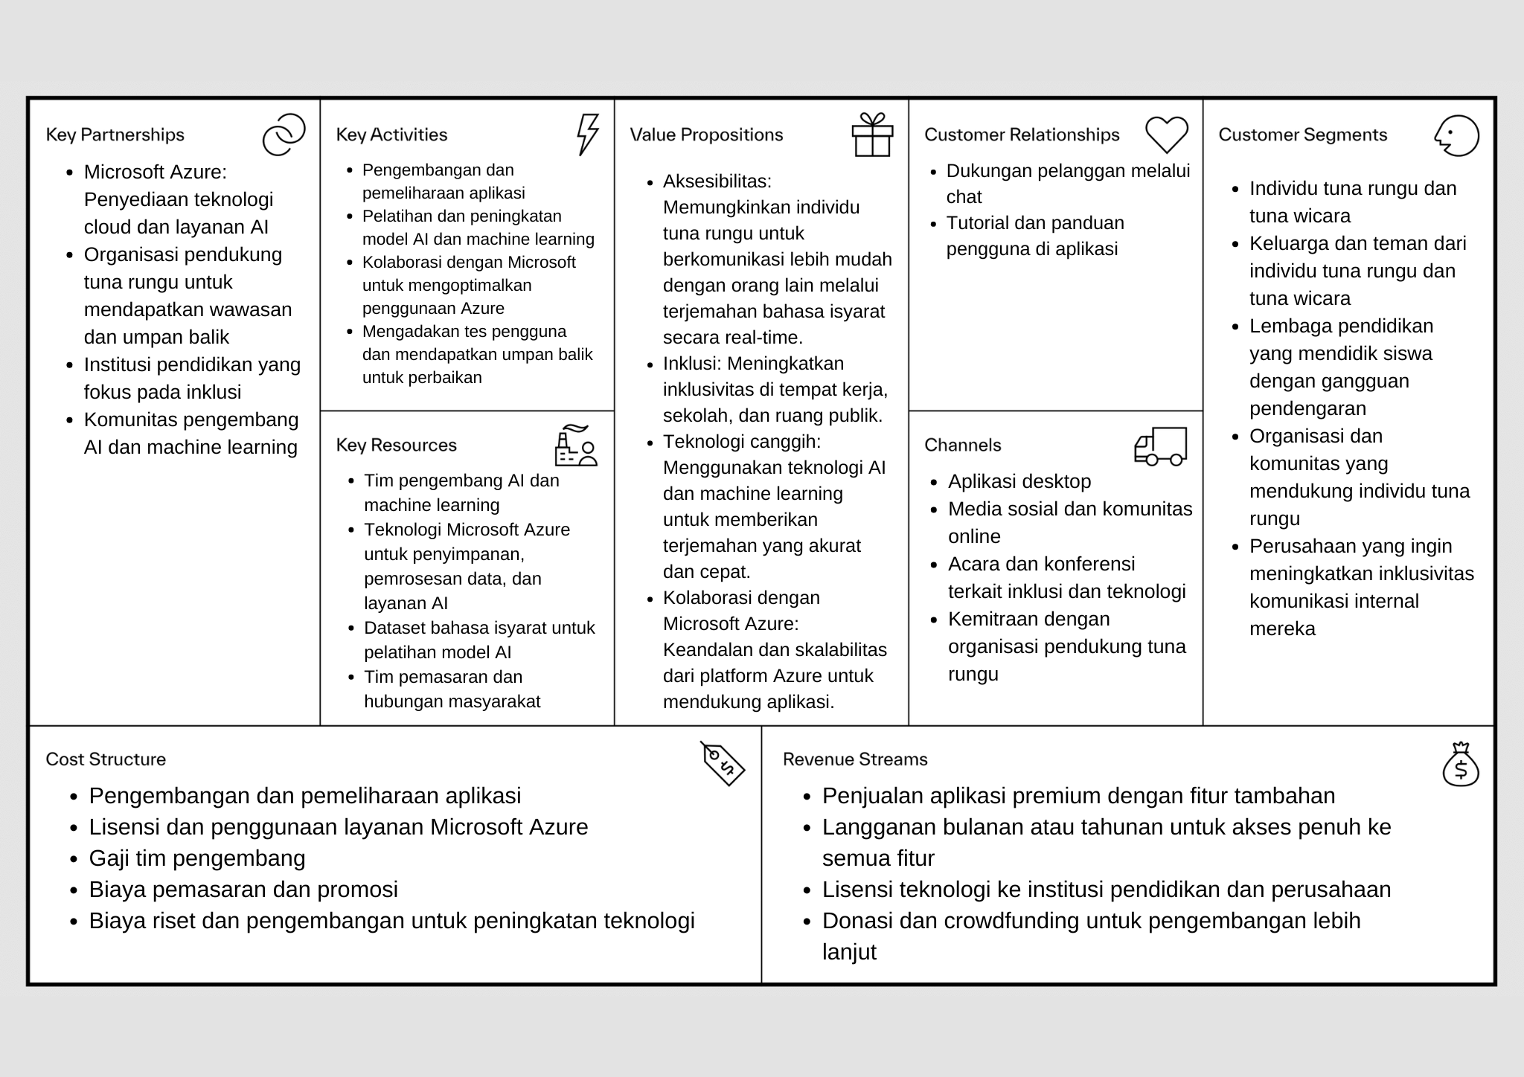

## Timeline

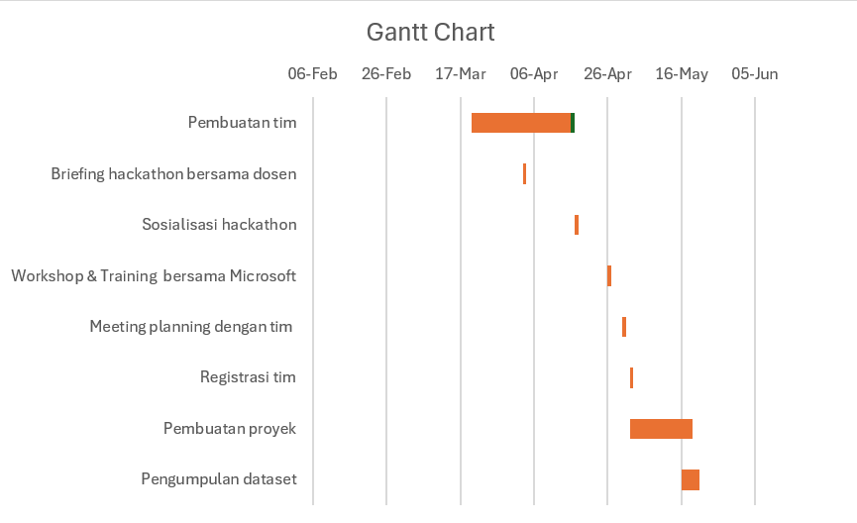

# GITHUB LINK

<https://github.com/adyamp107/Signfinity>